Si hay una palabra que define mi vida es la indecisión. Mi mamá diría: “Es que empiezas muchas cosas y no terminas ninguna”; Así que sí, mi vida ha estado marcada por la búsqueda constante de ese algo que me mueva el estómago y genere esa sensación de felicidad absoluta que me diga que realmente estoy en el camino correcto.

Cuando me preguntaban que quería ser cuando grande en el colegio la duda siempre me invadía, y terminaba afirmando con toda convicción cosas que no sentía realmente; Y el paso de mis años fue una ruta turística por las profesiones más “atractivas”.

Hasta los 13 años por lo menos estaba definido que sería la mejor diseñadora de modas del mundo, hasta que como suelen hacer los demás, afirmaron que no tenía futuro, que era una pérdida de dinero y de tiempo, y comentarios de ese tipo con todas las que vinieron después, azafata, chef, parte de la marina, fotógrafa, etc.

Pero la indecisión inicial termino conmigo ingresando por fin a primer semestre de publicidad y mercadeo, en medio del afán por iniciar carrera después del grado y por qué era lo más parecido a lo que en realidad quería.
Y no me mal entiendan, dos semestres después estaba completamente enamorada de mi carrera y de las cosas que se pueden lograr socialmente con ella.
Se que suena tonto, en realidad no han pasado diez años después de ese primer semestre, y eso es un alivio gigante. Pero si hay varias cosas que marcan la diferencia, el punto cero de lo que es y de lo que viene.
Debo adicionar que mis trabajos siempre han sido intermitentes, siempre estoy cambiando de lugar, de actividad y de objetivos con cada uno de ellos.
Así fue como llegue al fin del año de 2016, con el sueño de tener mi propia agencia de publicidad con 4 amigos, trabajando por turnos en lugares diferentes, a punto de graduarme; y como parte de un proceso de crecimiento personal de uno de mis trabajos, realizamos e “invocamos” de cierta forma el destino, ese fue el paso 1.

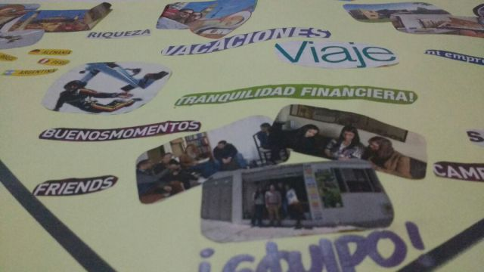

La ley de atracción, dice que debes hacer un mapa de sueños, en el que colocas eso que deseas cumplir en tu año de forma muy específica, y podrá cumplirse.

En el mío, estaban en mayor proporción los viajes, las banderas de muchos países, la libertad y felicidad en su máxima expresión; Y esto ya modificada un poco mis planes.
He hecho viajes en los últimos años, y agradezco infinitamente al universo por ellos, pero siempre han durado máximo 15 días, así que soñar con algo de mucho más tiempo suena no imposible, pero si lejano.
Al final, en mi último viaje, el de hace menos de una semana por fin la descubrí, descubrí la razón de mi revolcón de estómago, de las mariposas, del deseo irremediable e incorregible de recorrer el mundo con una mochila en la espalda y todas las expectativas al frente.
No hay mejor forma de resumirlo que con la siguiente imagen.

– Ahora ya se, que quiero ser cuando grande.
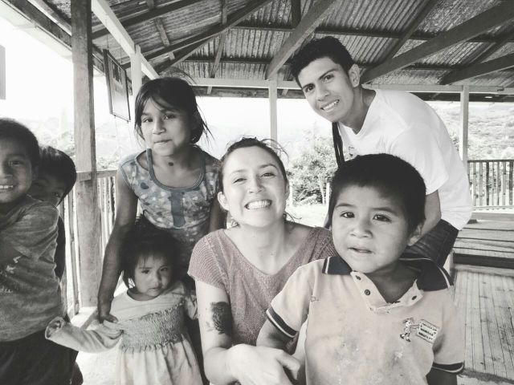

Parque arqueológico de tierradentro. San Andrés de Pisimbala – Cauca. (Los niños mas adorables, viven dentro del parque en una pequeña casa)

